Miércoles
09
de junio

3° de Secundaria
Matemáticas

Habilidades matemáticas I. Ingenio

Aprendizaje esperado: Desarrollar habilidades que le permitan plantear y resolver problemas usando las herramientas matemáticas, tomar decisiones y enfrentar situaciones no rutinarias.

Énfasis: Desarrollar habilidades matemáticas. Ingenio.

¿Qué vamos a aprender?

Los materiales que utilizarás son tu cuaderno de apuntes, lápiz o pluma, además de contar con buena disposición para el aprendizaje.

Centra tu atención en desarrollar habilidades para plantear y resolver problemas usando las herramientas matemáticas, para tomar decisiones ante situaciones no rutinarias.

Para desarrollar esas habilidades, se requiere dominar diversos contenidos temáticos.

Todos los seres humanos son por naturaleza creativos e ingeniosos; esa creatividad es la que ha permitido a la humanidad desarrollarse, mientras que la imaginación es pieza fundamental para el desarrollo de la creatividad.

La creatividad es algo con lo que todos cuentan.

Mientras más problemas o retos resuelvas, la capacidad creativa se desarrolla e impacta positivamente porque mejora la habilidad.

En caso de no poder resolver alguno de los problemas aquí presentados, toma nota y posteriormente, puedes buscar otras soluciones a las que aquí se practican.

¿Qué hacemos?

Un carpintero comparte algunas situaciones que resuelve cotidianamente gracias a las habilidades matemáticas.

Conoce uno de los problemas al que él se enfrentó y cómo lo resolvió.

En una ocasión llegó un cliente con el siguiente pedido: “Quiero que la siguiente pieza de madera la divida en 4 partes iguales”.

Como el carpintero ha dedicado gran parte de su vida a trabajar la madera, pudo resolverlo.

La pregunta es: ¿Cómo se divide la pieza de madera en cuatro partes iguales?

Es una figura que parece ser muy simple, pero debe de haber algo que no se ve a simple vista.

Se toma como base la figura original y de este modo, puedes formar 4 figuras iguales.

En la vida cotidiana te enfrentas a diversos problemas; cada persona en su contexto los enfrenta de diferente forma.

En este caso, el carpintero se enfrenta con problemas de tipo geométrico y a veces ha tenido que pensar de forma diferente. De otras maneras a las que no se está acostumbrado. Incluso él mismo ha trazado distintos diseños.

A continuación, se conoce un problema de este tipo, en donde se requiere pensar de forma distinta.

Analiza con atención el siguiente planteamiento.

Existe una reunión anual a la que sólo acuden los mejores carpinteros del país y por estas razones, para acceder al lugar se les pide una contraseña.

Imagina que tú quieres entrar, pero no conoces la contraseña, así es que te escondes en algún punto cercano para escuchar la contraseña solicitada por el guardia de la puerta.

Observas a la primera persona en llegar; el guardia le dice “dieciocho” y la persona responde “9”.

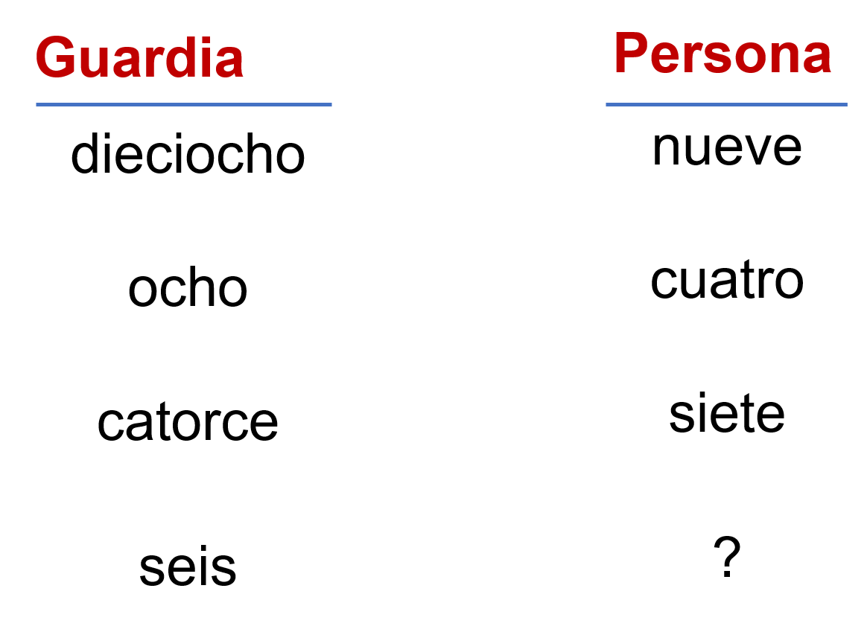

Cuando se acerca la segunda persona, el guardia le dice “catorce” y la persona le responde “7”.

Esperas a la siguiente persona; el guardia le dice “ocho” y la persona responde “4”.

Así es que muy decidido te acercas al guardia, él te dice: ¡seis! a lo que tú respondes:

¡Tres!

Y no te han dejado entrar porque tu respuesta es errónea.

Si la respuesta correcta no es 3 ¿Cuál esperaba el guardia cuando te dijo “seis”?

Revisa la pista: se debe pensar de forma distinta a como lo has hecho antes.

El que no se pueda resolver un problema es algo normal; no siempre se pueden resolver todos los problemas, o al menos no cuando se leen la primera vez. Es indispensable no rendirse.

Primero, cuenta las letras que aparecen aquí.

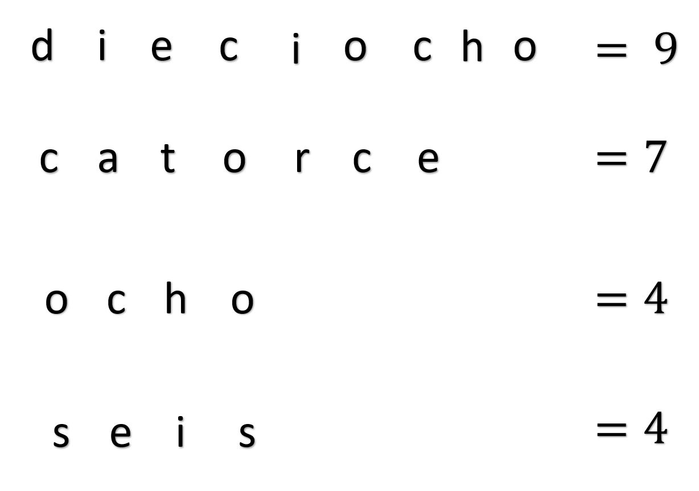

Como puedes darte cuenta, la respuesta se encontraba al pensar de diferente forma.

Recuerda que como lo dice un viejo refrán: “La práctica hace al maestro”, y mientras más ejercicios de este tipo respondas, mejores resultados obtendrás.

De este modo, revisa otro ejercicio con un mayor nivel de observación y concentración.

El carpintero facilitó el problema anterior y agregó que en su ciudad natal se va a construir un nuevo hotel con 100 habitaciones. Por esta razón, le encargaron hacer los números en madera para colocarlos en las puertas de cada habitación.

Se va a construir un hotel de 100 habitaciones y se van a pegar los números del 1 al 100 en las puertas del mismo.

La cuestión es: ¿Cuántos números 9 tiene que construir el carpintero?

Son los números del 1 al 100, pero solo se deben de contar los números 9.

Una recomendación: Para resolver cualquier ejercicio se deberá leer con cuidado para entender lo que se solicita, y así encontrar el plan que lleva a la respuesta correcta.

Se comprueba el resultado.

Para este caso, se pide la cantidad de números 9 a construirse.

Observa en la imagen cómo están los números de todas las puertas, y en otra columna están los números 9, 19, 29, 39, 49, 59, 69, 79 y 89.

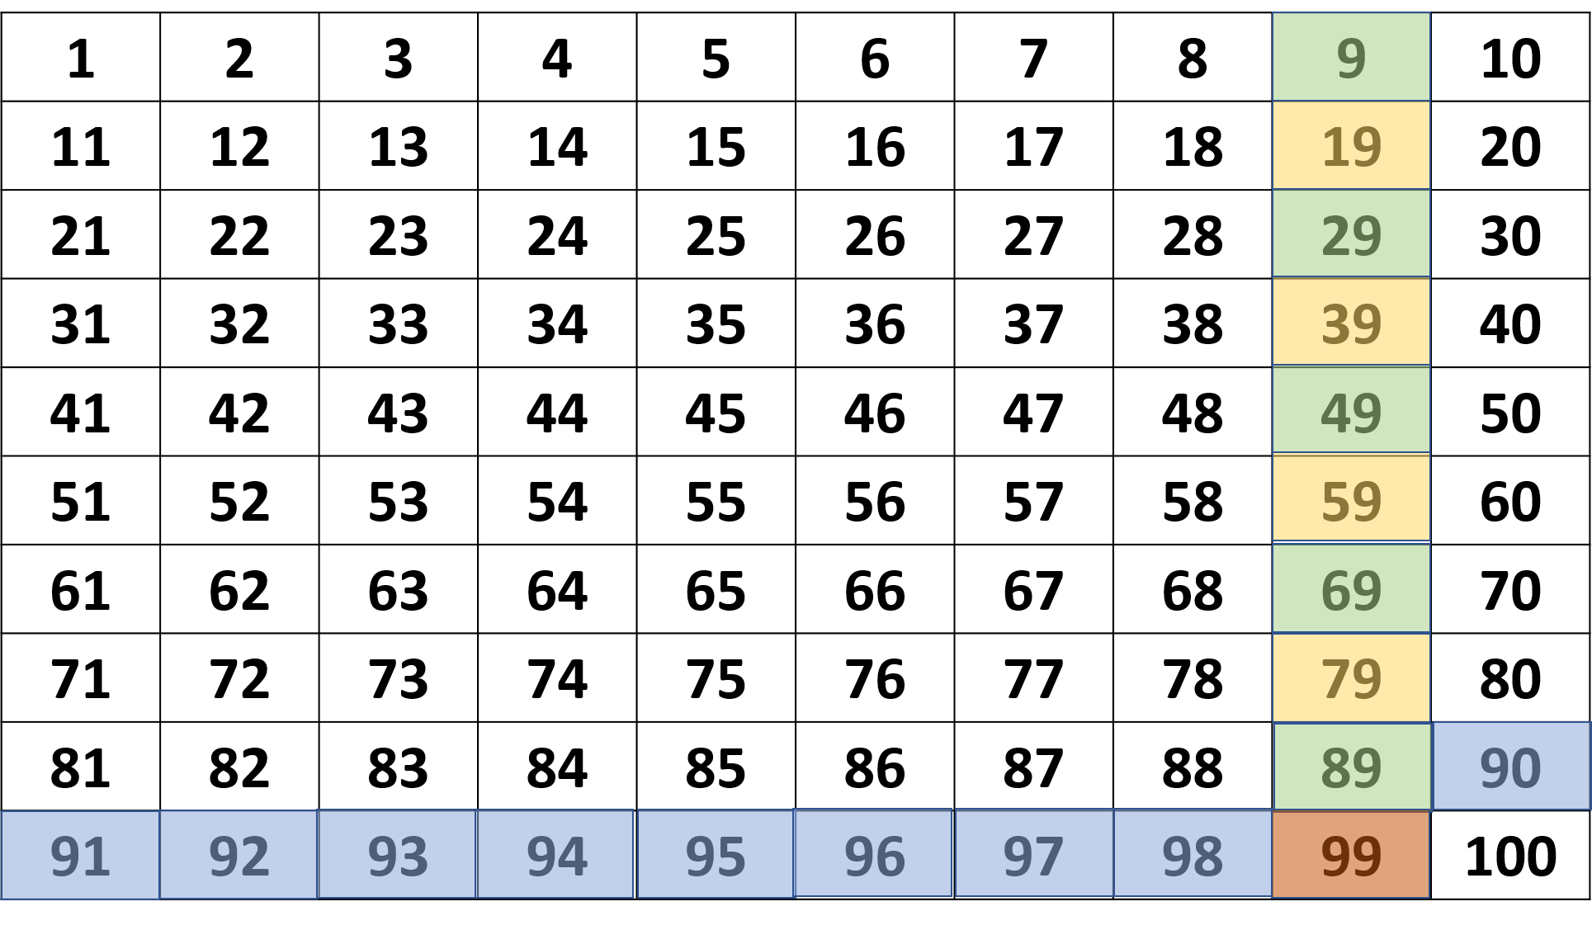

Pero a partir de este punto, están los números: 90, 91, 92, 93, 94, 95, 96, 97, 98…

Y finalmente el 99, que cuenta con dos números 9.

Por lo tanto, el carpintero debe de construir un total de 20 números 9.

Revisa ahora otro ejercicio utilizando lo aprendido para su resolución.

El 183 es un número que cuenta con una característica que pocos números tienen.

Se tiene que al sumar sus dígitos —es decir “uno más ocho”, “más tres”—, el resultado es doce.

Al multiplicar esos mismos dígitos —es decir, uno por ocho por tres—, el resultado es 24, el doble de doce.

Esto quiere decir que el producto de los dígitos que lo componen es el doble de su suma.

El ejercicio consiste en encontrar 3 números de 3 cifras que cumplan con la misma condición. Es decir, que el producto de sus dígitos sea el doble de su suma.

Para responder, al comienzo, se piensa en multiplicar y sumar todos los números que llegan a tu mente, pero se descubren varios factores a considerar:

Primero: Los números con un 9 difícilmente cumplen esta condición porque al multiplicar un número por 9 el resultado se eleva mucho.

El razonamiento fue el siguiente:

Si en el número 183, al sumar 1, más 8, más 3, se tienen 12. Pero ¿qué pasaría si solo se intercambian de lugar los números? Es decir, el primer número encontrado es 381, porque al sumar el 3, más 8, más 1, se obtiene el mismo resultado.

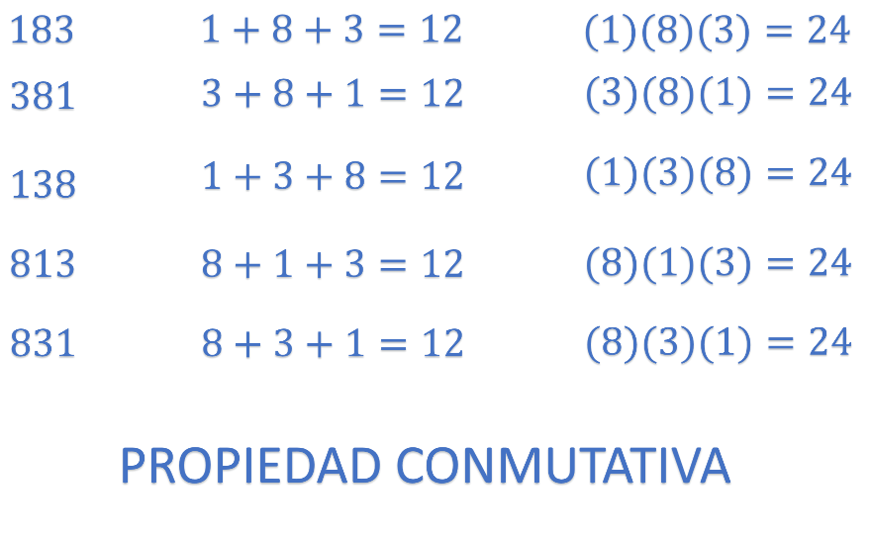

Ahora bien, al multiplicar los dígitos ocurre lo mismo y el resultado es 24 al igual que con el 183. Esto es la propiedad conmutativa.

Por lo tanto, las respuestas son: 381, 138, 813 y 831.

Seguramente has mejorado tu habilidad para analizar los problemas. Es importante que practiques resolviendo diversos problemas de este tipo.

Realiza otro ejercicio: Los juegos con cerillos o fósforos.

Se puede observar en la imagen que la igualdad no es correcta, por lo que el reto es: Mover sólo dos cerillos para hacer cierta la igualdad.

Se encontré una solución, pero no se asegura que sea la única respuesta correcta.

Revisa entonces, los dos movimientos que se realizaron.

Observa la imagen de los cerillos y podrás darte cuenta del primer movimiento y el segundo movimiento.

Ahora revisa otro razonamiento:

Este era el primero movimiento.

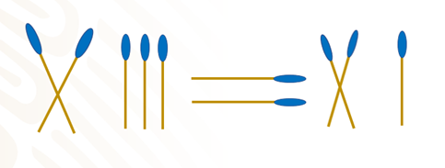

Y este es el segundo movimiento.

¿Son éstas las únicas dos posibles soluciones?, ¿por qué no hay una respuesta única?

Las matemáticas son parte de la vida cotidiana y como en la vida misma, en ocasiones hay más de una solución según sea el problema.

Es decir, las soluciones que satisfagan una situación problemática pueden ser varias, y en Matemáticas son importantes los procedimientos encontrados en tanto que estén justificados y se llegue al resultado correcto.

Revisa otra situación, el planteamiento es muy parecido al anterior.

Se te presenta una igualdad, que a primera vista se puede decir no se cumple.

El reto en este caso solamente es mover un cerillo para cumplirse al 100% la igualdad.

Esta es la igualdad planteada. De este modo, la respuesta consiste en hacer un movimiento con un cerillo, y la igualdad queda de la siguiente manera:

Como la raíz cuadrada de 1 es 1, la igualdad obtenida es correcta.

Realiza otro ejercicio: Forma figuras con cerillos.

Este ejercicio es para que lo resuelvas y si te es posible comparte imágenes con tus compañeros de clase, con tus profesores, incluso puedes proponer esta actividad con tu familia.

“Construye dos cuadrados y cuatro triángulos con 8 cerillos, sin que éstos se rompan ni se doblen”

Pon atención a los problemas resueltos a lo largo de tu trayecto escolar y pon en práctica tus conocimientos.

Otro ejercicio es el siguiente:

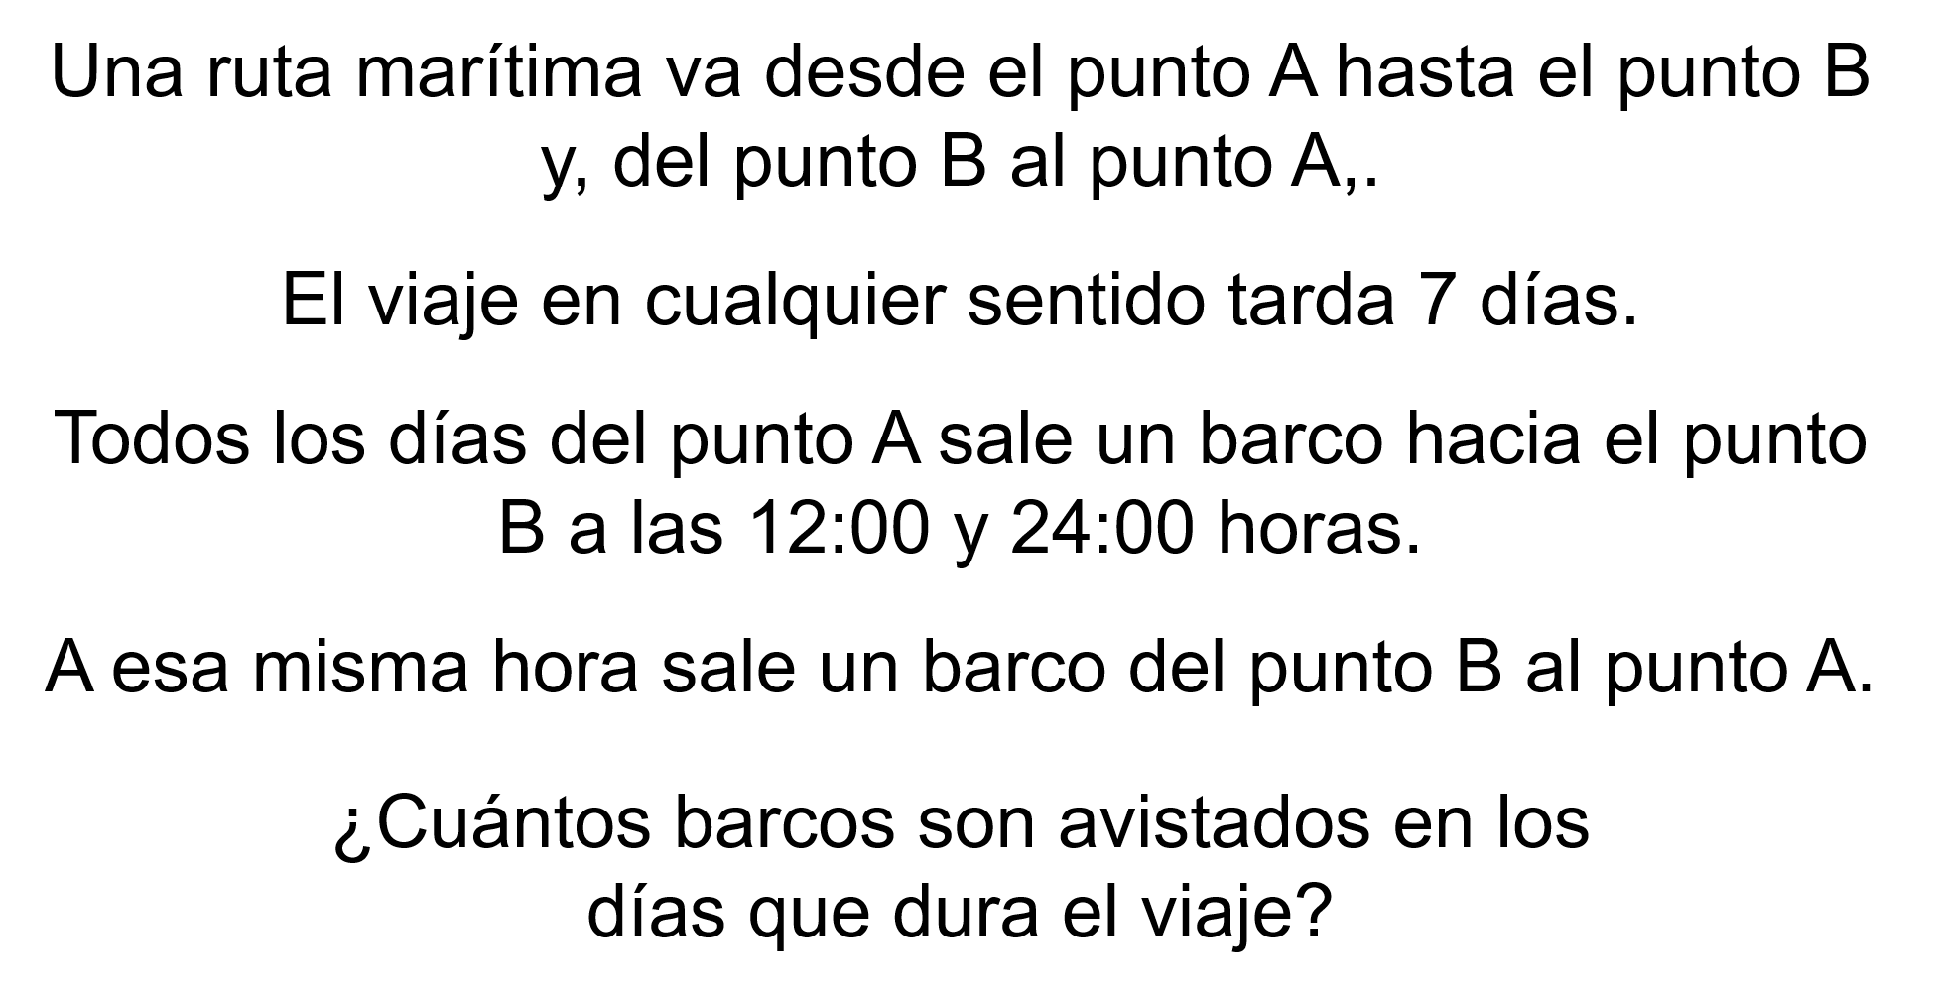

Comienza por analizar, leer los datos y si es necesario, realiza un diagrama o una representación gráfica para hallar la respuesta.

Un error común es pensar que son 7 barcos, al ser ese es el tiempo del viaje. Sin embargo, has aprendido a no aventurarte a lo primero que se cree, sino analizar, reflexionar y pensar las respuestas antes de afirmar que son correctas.

En este caso, el problema dice que sale un barco a las 12 del día y a las 12 de la noche en una travesía de 7 días.

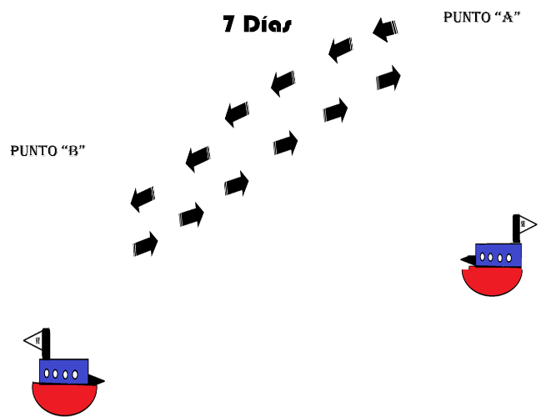

Al salir, es de esperarse que se encuentra con otro barco que está llegando. De este modo, este es un barco.

Ese mismo día, se encuentra con otro barco, el cual salió hace seis días y medio: Se han avistado dos barcos.

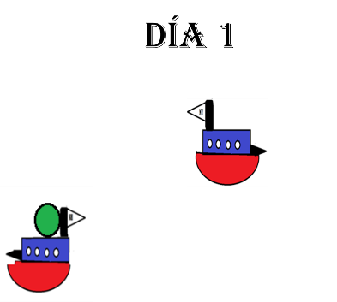

A un día de distancia, hay otro barco que salió hace seis días, y con el cual se encuentra a las de 12:00 horas.

Entre cada barco hay una distancia de 12 horas.

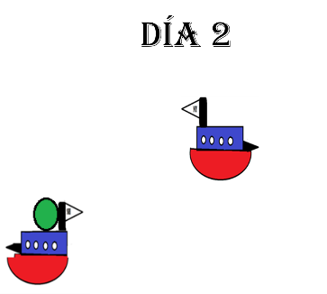

Y ese mismo día, después de 12 horas más, se encuentra con un barco más —que salió cinco días y medio antes que tu barco—.

Es decir, que cada día se encuentra con dos barcos a las 12 horas y a las 24 horas.

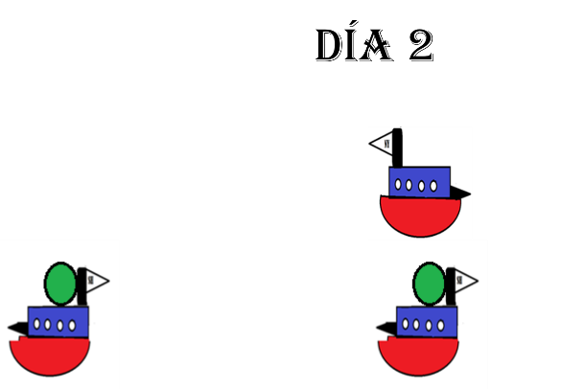

Como son 7 días el lapso que tardan en cruzar, son 14 barcos —más el séptimo día al llegar a las 12:00 horas, que se encuentra con otro barco al salir—; en total se avistan 15 barcos.

Si este problema se hubiera planteado antes de resolver los anteriores, la respuesta habría sido 7 barcos. Pero con el análisis propuesto, se mejoran las habilidades.

Recapitula: Esta sesión consistió en desarrollar habilidades que permite plantear y resolver problemas. Como se pudo comprobar, la creatividad e ingenio son algo con lo que todos cuentan, y es por ello por lo que la resolución de problemas es algo inherente.

El Reto de Hoy:

Resuelve otros problemas con la misma certeza que se requiere ante cualquier examen o prueba.

Por ello revisa algunas recomendaciones para la resolución de problemas:

Siempre lee atento, procurando no omitir algún dato de vital importancia.

Si te pones nervioso al resolver un problema, considera que muchas veces, los nervios no permiten pensar y razonar con claridad.

De ser necesario, respira y lee dos veces el problema planteado.

Asimismo, puedes auxiliarte de tablas, representaciones gráficas e incluso realizar algún dibujo para entender mejor lo solicitado.

Mejora tus habilidades buscando y resolviendo problemas varias veces a la semana.

En los libros de texto de esta asignatura puedes encontrar una gran variedad de problemas para seguir practicando.

Y sabes que, ante un problema, antes de rendirte debes buscas varios métodos para su resolución.

¡Buen trabajo!

Gracias por tu esfuerzo.

